26内能、功、热量
一、选择题
B1、1 mol的单原子分子理想气体从状态A变为状态B，如果不知是什么气体，变化过程也不知道，但A、B两态的压强、体积和温度都知道，则可求出：
(A) 气体所作的功 (B) 气体内能的变化
(C) 气体传给外界的热量 (D) 气体的质量 ［ ］
B2、一定量的理想气体经历acb过程时吸热500 J．则经历acbda过程时，吸热为
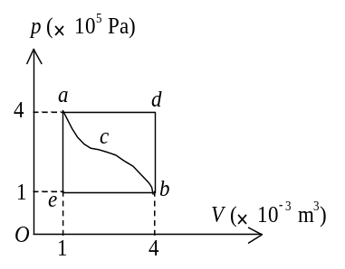
(A) –1200 J． (B) –700 J．
(C) –400 J．
(D) 700 J． ［ ］
D3、对于室温下的双原子分子理想气体，在等压膨胀的情况下，系统对外所作的功与从外界吸收的热量之比W / Q等于
(A) 2/3． (B) 1/2．
(C) 2/5． (D) 2/7． ［ ］
B4、如图所示，一定量的理想气体，沿着图中直线从状态a( 压强p₁ = 4 atm，体积V₁ =2 L )变到状态b ( 压强p₂ =2 atm，体积V₂ =4 L )．则在此过程中：
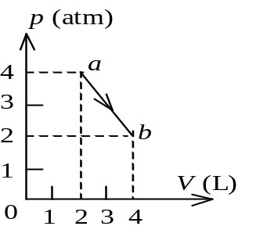
(A) 气体对外作正功，向外界放出热量．
(B) 气体对外作正功，从外界吸热．
(C) 气体对外作负功，向外界放出热量．
(D) 气体对外作正功，内能减少．
［ ］
D5、用公式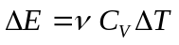(式中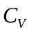为定体摩尔热容量，视为常量， 为气体摩尔数)计算理想气体内能增量时，此式
(A) 只适用于准静态的等体过程． (B) 只适用于一切等体过程．
(C) 只适用于一切准静态过程． (D) 适用于一切始末态为平衡态的过程．
［ ］
二、填空题
1、一定量的某种理想气体在等压过程中对外作功为 200 J．若此种气体为单原子分子气体，则该过程中需吸热_____________ J；若为双原子分子气体，则需吸热______________ J.
2、 2 mol单原子分子理想气体，从平衡态1经一等体过程后达到平衡态2，温度从 200 K上升到 500 K，若该过程为平衡过程，气体吸收的热量为____________；若为不平衡过程，气体吸收的热量为______________．
3、有1 mol刚性双原子分子理想气体，在等压膨胀过程中对外作功W，则其温度变化T＝__________；从外界吸取的热量Q_{p}＝____________．
4、常温常压下，一定量的某种理想气体(其分子可视为刚性分子，自由度为i)，在等压过程中吸热为Q，对外作功为W，内能增加为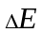，则W/Q=_____________． 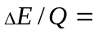 _____________．
5、3 mol的理想气体开始时处在压强p₁ = 6 atm、温度T₁ =500 K的平衡态．经过一个等温过程，压强变为p₂ =3 atm．该气体在此等温过程中吸收的热量为Q＝____________________J．

26内能、功、热量
一、选择题：1、B 2、B 3、D 4、B 5、D
二、填空题
1、500；700 2、7.48×10³ J；7.48×10³ J 3、W/R； 7W/2 4、2 / ( i +2 ) ; i / ( i +2 )
5、